Здравствуйте уважаемые родители и дети!
В нашей группе неделя на тему «Насекомые».
Мы предлагаем вам слепить вместе с детьми божью коровку из пластилина.

Для лепки божьей коровки вам понадобиться:
- пластилин красного и черного цвета
- небольшой кусочек белого пластилина
- стека
- Фото божьей коровки из пластилина
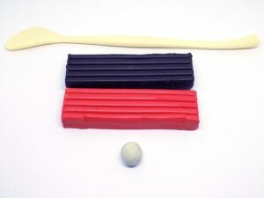
фото 1
Лепим божью коровку из пластилина, сначала займемся изготовлением туловища божьей коровки. Для этого из пластилина красного цвета лепим заготовку следующей формы.
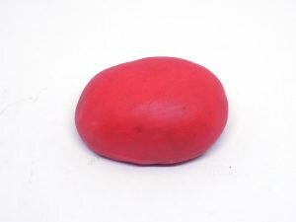
фото 2
После этого из черного пластилина скатаем небольшой шарик, это будет голова божьей коровки.
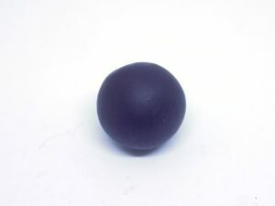
фото 3
Прежде чем соединять эти две детали вместе, доработаем туловище. Сначала на нем с помощью круглой стеки нужно сделать небольшие углубления.
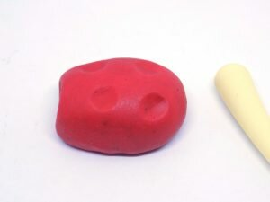
фото 4
После этого другим концом стеки выполняем продольную линию, проходящую посередине туловища.
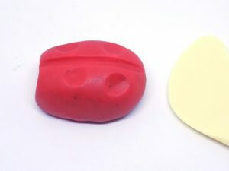
фото 5
Затем соединяем голову и туловище вместе.
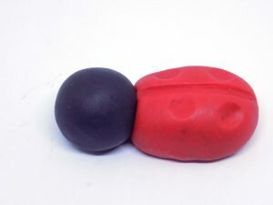
фото 6
Из черного пластилина делаем маленькие шарики и заполняем ими углубления на туловище божьей коровки.
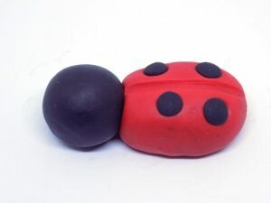
фото 7
После займемся изготовлением лапок у божьей коровки. Для этого из черного пластилина лепим 6 одинаковых шариков.
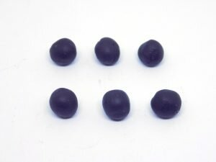
фото 8
Затем раскатываем их в «колбаски».
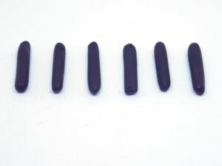
фото 9
Слегка расплющиваем и прикрепляем в нижней части туловища.
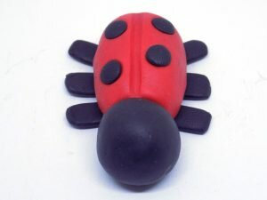
фото 10
Займемся оформлением мордочки божьи коровки. Сначала из белого пластилина сделаем 2 круглые основы для глаз.
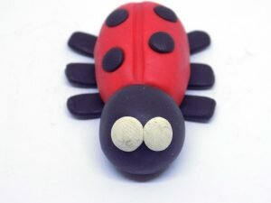
фото 11
После добавим маленькие черные шарики.
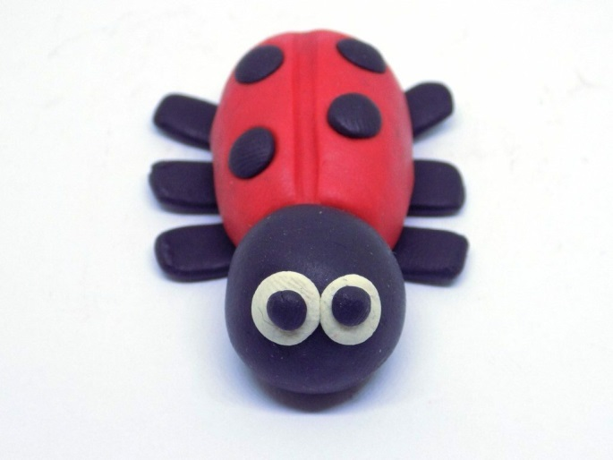
фото 12
Из черного пластилина слепим пару тонких жгутиков, которые станут усиками божьей коровки.
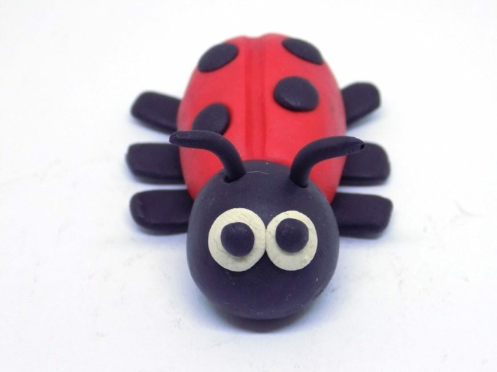
фото 13
Наконец, добавим ротик, выполненный из красного пластилина. Теперь вы знаете, как слепить божью коровку из пластилина.
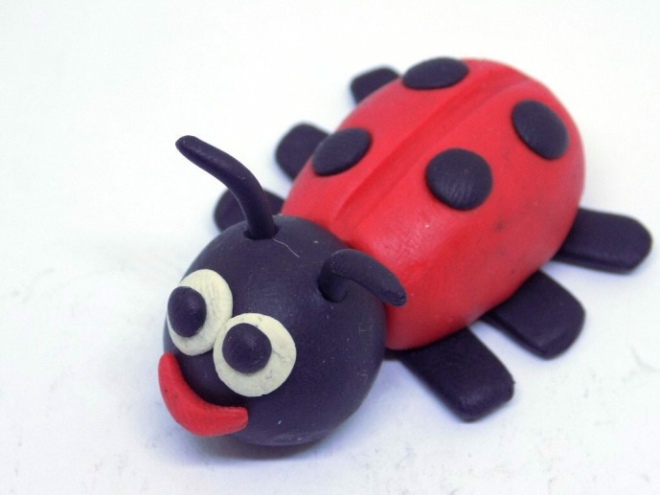

Желаем удачи в выполнении!

